观察教师：徐媛媛  春江幼儿园自主生活观察记录表 | 观察时间：15：15——15：18
观察对象：叮当 | 观察者年龄：4周半
观察目标：通过对幼儿饭后簌口擦嘴巴的支持与引导，培养良好的卫生习惯。
观察内容：饭后能够用正确的方法簌口，擦嘴巴。
观察记录：
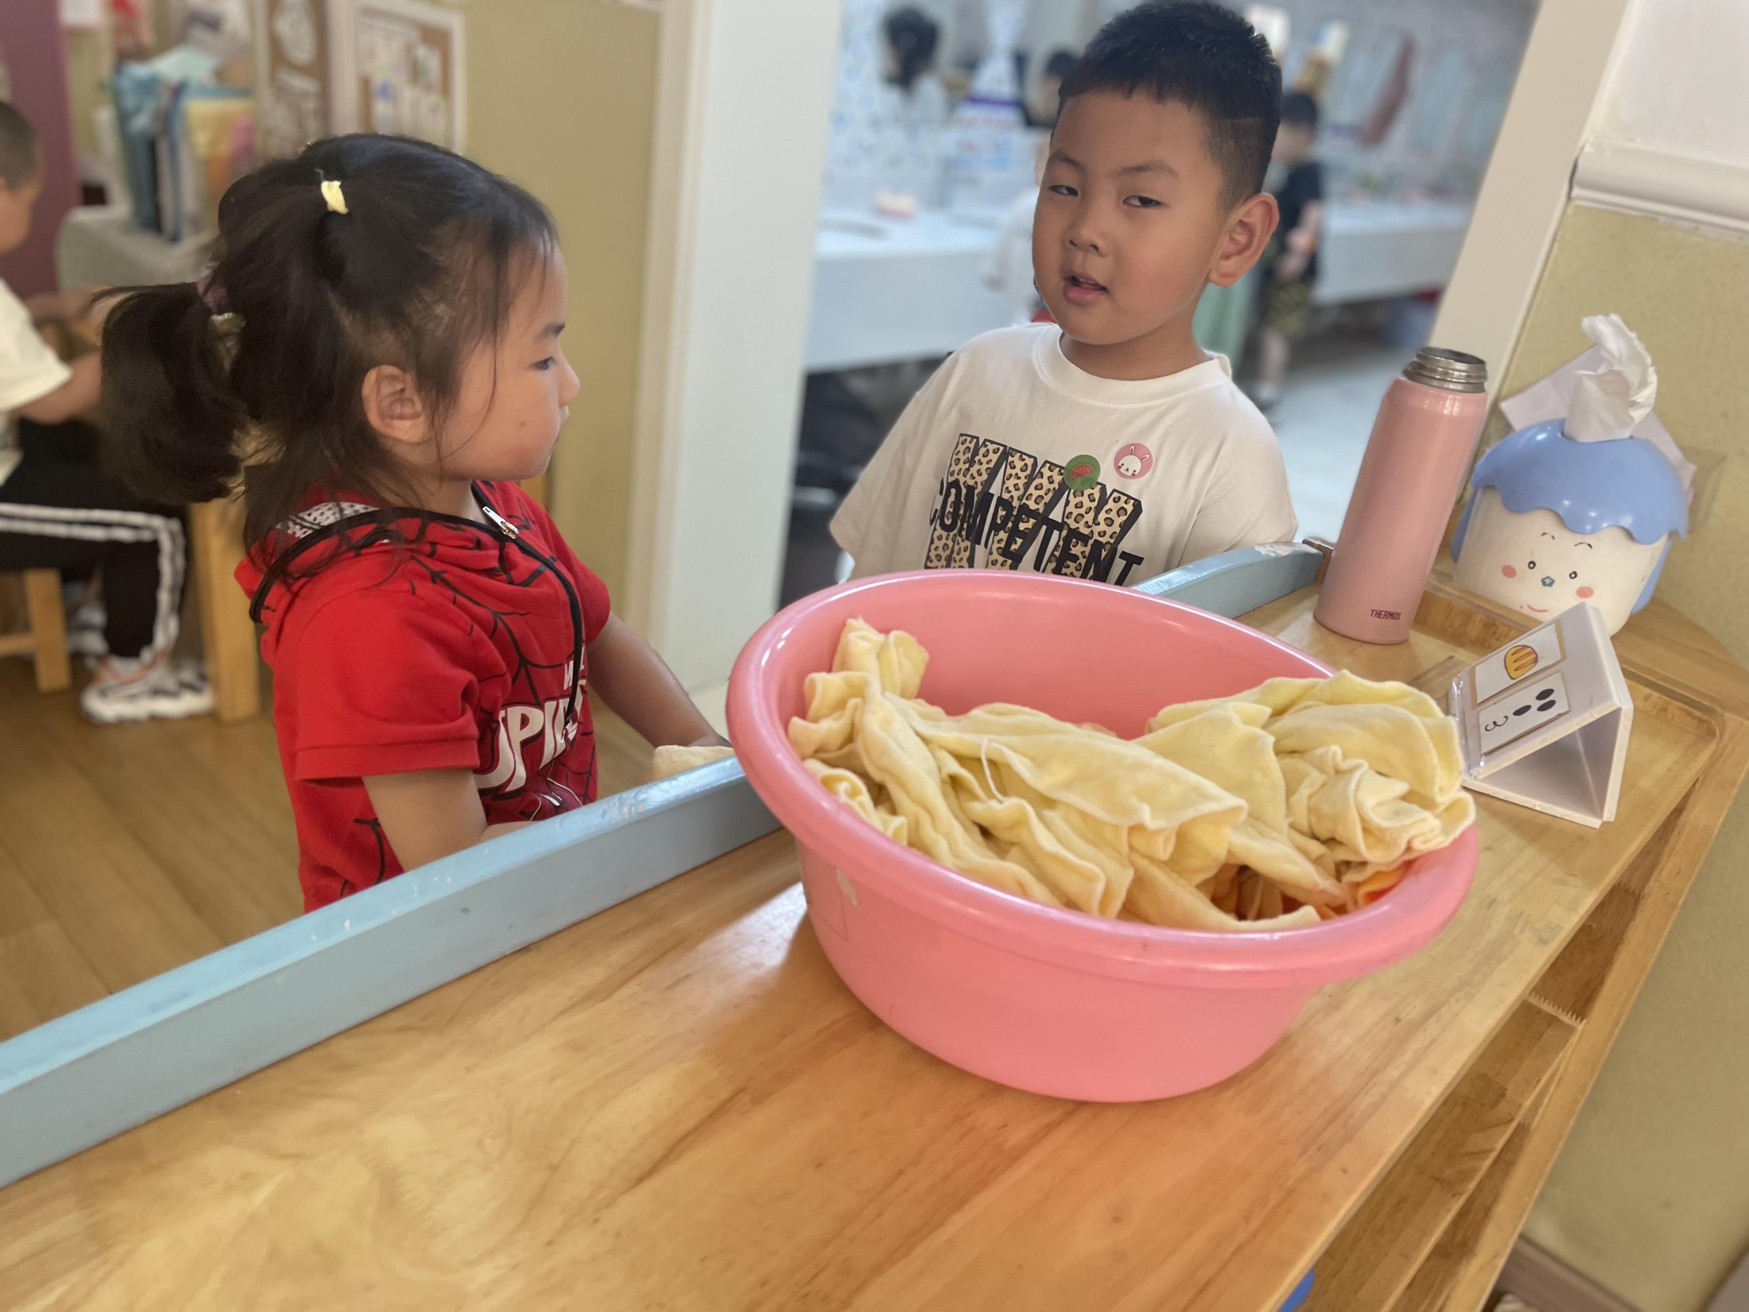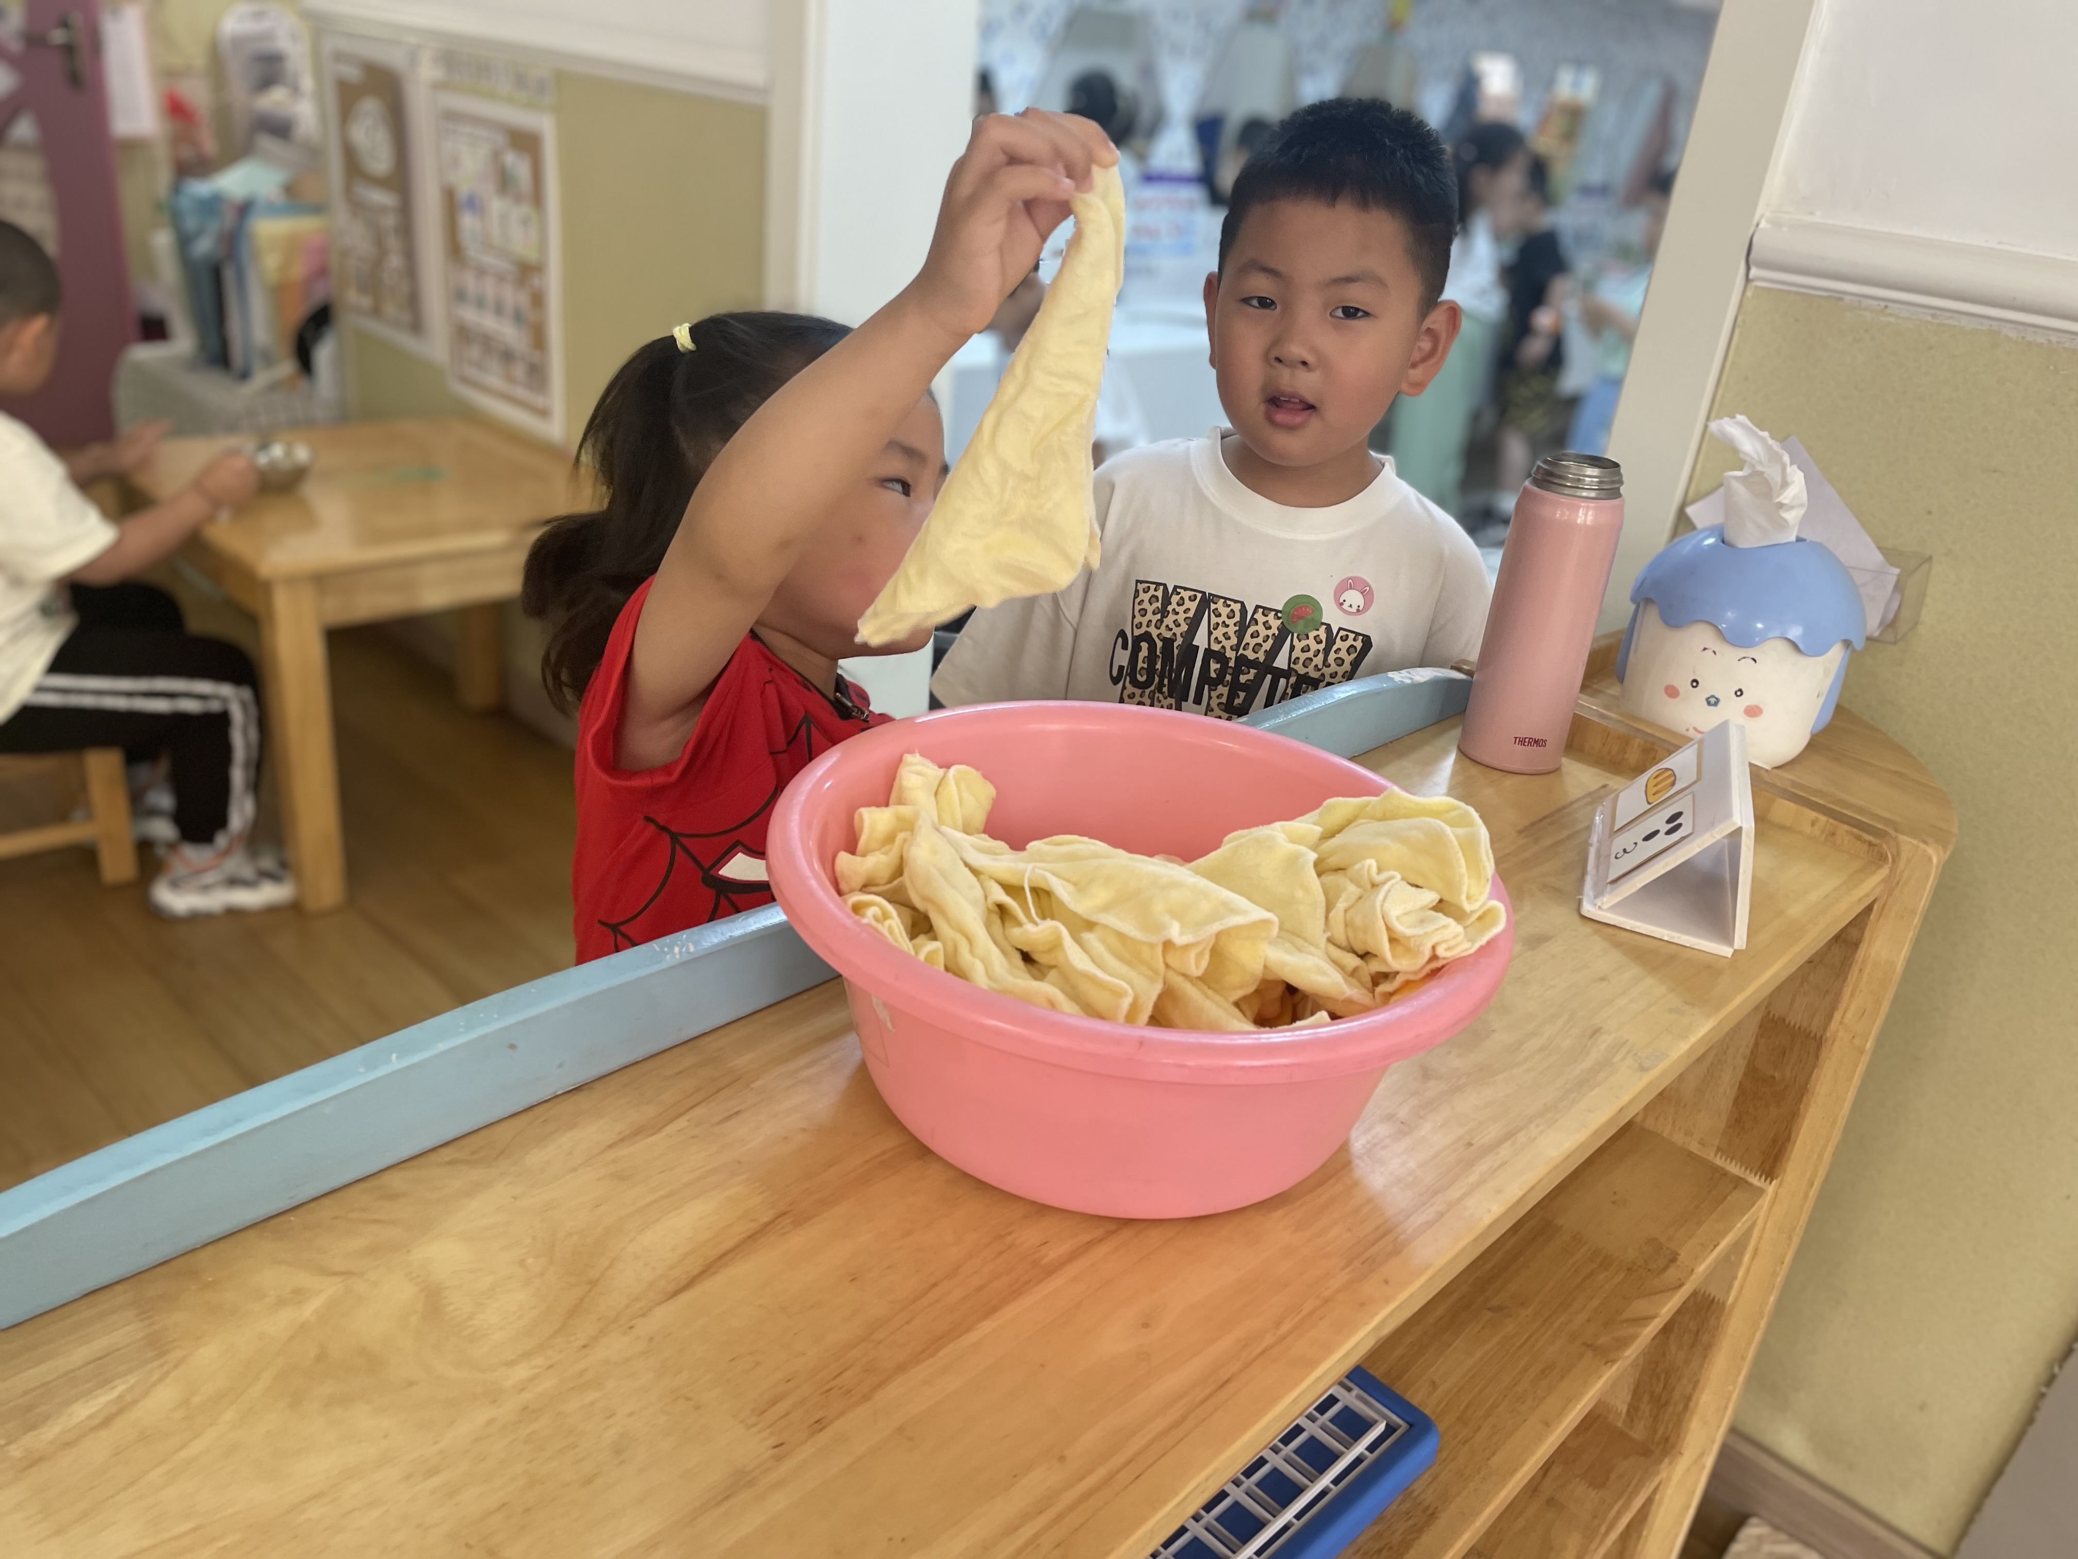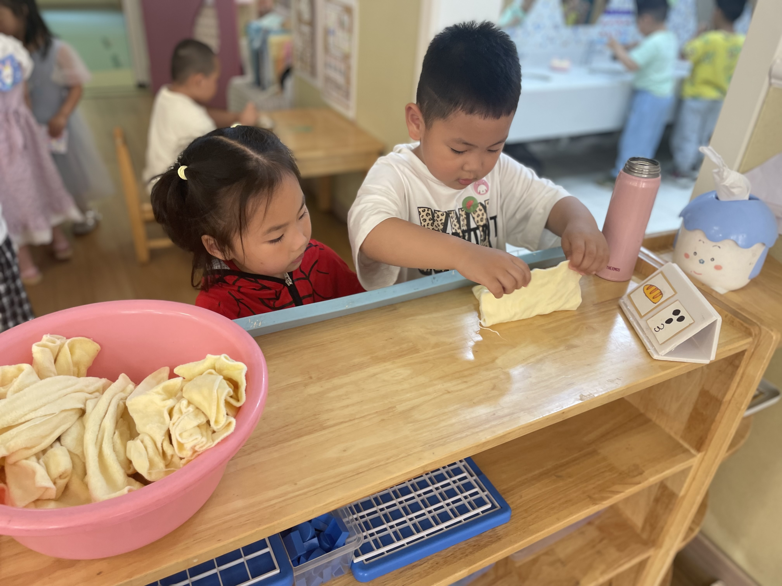
观察背景：
叮当今天是餐后管理员，主要负责提醒小朋友簌口擦嘴巴。
观察实录：
宗若涵对叮当说：我已经漱过口了，我要擦嘴巴了。叮当：好的，你要拿这个小毛巾。宗若涵：我知道，我会的，还要把小毛巾叠一叠才能擦嘴巴。宗若涵拿起一块小毛巾，尝试叠一叠，5秒后，宗若涵擦嘴巴。这是叮当把毛巾拿了过来，说：不行，你的毛巾没有叠好，我来帮你。叮当把毛巾对折后，说：现在你可以擦了。宗若涵将毛巾在嘴巴上擦了下，再次折叠成小方块，尝试擦第二次。叮当：徐老师说擦嘴巴要从嘴边擦到右边，才能把嘴巴擦干净。宗若涵第二次擦嘴巴时，从左边擦到右边。

老师的话：
1.《纲要》或《指南》中相关的常模要求
（一）健康
一级目标 | 二级目标
目标1：具有良好的生活与卫生习惯 | 1.在提醒下，每天早晚刷牙，饭前便后洗手。

- 对照评析观察目标幼儿行为
近期我们班级在针对饭后簌口擦嘴巴行为做了很多的环境支持，在平时的谈话中，也引导孩子如何正确的擦嘴巴，簌口。将毛巾对折一次，擦一次嘴巴，再次对折，第二次擦嘴巴。这是小班上学期对孩子们的要求。宗若涵在饭后能够及时按照要求漱口，擦嘴巴，在餐后已经养成了良好的卫生习惯。叮当能够按照新的擦嘴要求，将嘴巴擦的非常干净，还能提醒别的小朋友如何正确擦嘴巴，在卫生习惯以及社会交往、语言表达方面发展的都非常不错。

后期跟进
- 将擦嘴巴的最新要求以图文方式呈现在墙面，作为支架环境，提醒幼儿正确擦嘴。
- 老师要时刻关注孩子的卫生习惯，尤其是餐后卫生，进行一对一针对性指导，有利于孩子更快更准确的掌握操作方法。
- 采用兵教兵方法，让孩子教孩子，增强做的好的孩子自信心，还能提供值日生机会，让会做、做得好的孩子产生自豪感。

